BÁO CÁO THỰC HÀNH
MÔN: CƠ SỞ DỮ LIỆU
TÊN SINH VIÊN: Nguyễn Anh Tùng – B25DTCN134
Bài làm
Mục tiêu:
THIẾT KẾ CƠ SỞ DỮ LIỆU
CÁC BƯỚC LÀM!
B1: PHÂN TÍCH YÊU CẦU
HỆ THỐNG HỌC TRỰC TUYẾN
1. Quản lý sinh viên
2. Quản lý giảng viên
3. Quản lý khóa học
4. Quản lý việc sinh viên đăng ký học
5. Quản lý kết quả học tập của sinh viên
B2: XÁC ĐỊNH CÁC THỰC THỂ
Gồm 3 thực thể.
1. Student
2. Teacher
3. Course
B3: XÁC ĐỊNH CÁC THUỘC TÍNH,RÀNG BUỘC DỮ LIỆU
Student:
Student_id VARCHAR(20) PRIMARY KEY,
Student_name VARCHAR(100) NOT NULL,
Student_email VARCHAR(100) NOT NULL UNIQUE,
date_of_birth DATE
Teacher:
Teacher_id VARCHAR(20) PRIMARY KEY,
Teacher_name VARCHAR(100) NOT NULL,
Teacher_email VARCHAR(100) NOT NULL UNIQUE
Course:
Course_id VARCHAR(20) PRIMARY KEY,
Course_name VARCHAR(100) NOT NULL,
Course_description TEXT NOT NULL,
number_of_sessions INT NOT NULL,
teacher_id VARCHAR(20) NOT NULL
Enrollment:
Student_id VARCHAR(20) NOT NULL,
Course_id VARCHAR(20) NOT NULL,
Enrollment_date DATE,
PRIMARY KEY (Student_id, Course_id)
Score:
Student_id VARCHAR(20) NOT NULL,
Course_id VARCHAR(20) NOT NULL,
Interterm_score DECIMAL(4,2) CHECK (Interterm_score >= 0 AND Interterm_score <= 10),
Final_score DECIMAL(4,2) CHECK (Final_score >= 0 AND Final_score <= 10),
PRIMARY KEY (Student_id, Course_id)

B4: XÁC ĐỊNH MỐI QUAN HỆ

Đối tượng 1 | Đối tượng 2 | Quan hệ
Student | Enrollment | Một - Nhiều
Course | Enrollment | Một - Nhiều
Teacher | Course | Một - Nhiều
Student | Score | Một - Nhiều
Course | Score | Một - Nhiều

B5: CHUẨN HÓA DỮ LIỆU
1NF: không có dữ liệu lặp, mỗi ô 1 giá trị
2NF: đã tách các bảng để tránh phụ thuộc 1 phần
3NF: không có phụ thuộc bắc cầu, các bảng độc lập
B6: VẼ SƠ ĐỒ ERD
các thực thể : hình chữ nhật
các thuộc tính : hình oval
các khóa chính, khóa ngoại gạch chân
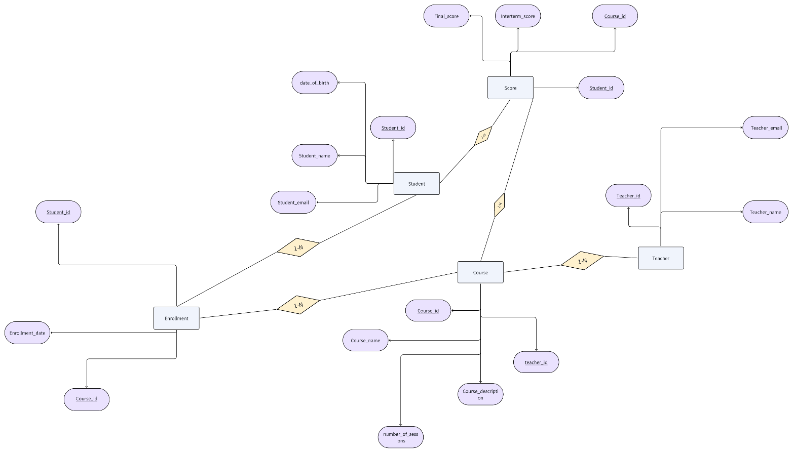
B7: VIẾT CODE
linkGit: https://github.com/tunghlls01-glitch/Session04_MINIPRO_CSDL_NguyenAnhTung

